1. Phân Tích Lỗi Giao Diện (UI Analysis)
- Hiện trạng lỗi: Trường nhập liệu "Giới tính" đang dùng thành phần Checkbox, cho phép người dùng tích chọn đồng thời cả "Nam" và "Nữ" hoặc bỏ chọn cả hai.
- Nguyên tắc UI/UX bị vi phạm:
  - Affordance (Khả năng gợi ý sử dụng): Checkbox sinh ra để chọn nhiều tùy chọn (Multiple Selection). Việc dùng Checkbox cho dữ liệu mang tính loại trừ lẫn nhau (Mutually Exclusive) khiến người dùng hiểu sai quy cách tương tác.
  - Clarity (Tính rõ ràng): Làm mơ hồ và xung đột dữ liệu đầu vào của hệ thống khi người dùng chọn cả hai giá trị.
- Thành phần UI thay thế: Thay thế Checkbox bằng Radio Button (Radio Group) để đảm bảo người dùng chỉ chọn duy nhất 1 giá trị tại một thời điểm.

2. Hướng Dẫn Thực Hành Trên Figma (Wireframe)

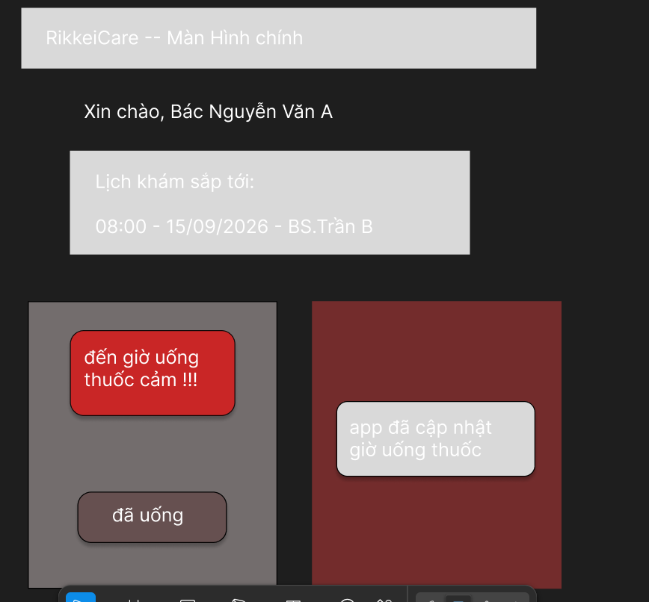

https://www.figma.com/design/pvQUagG86scRpQXOF4BWTX/Untitled?node-id=2011-2&p=f&t=Yi5PwcyFrqQNd1dN-0

3. Phân Tích Phản Hồi Hệ Thống (Feedback Principle)
- Câu hỏi: Nếu bấm gửi mà form tự động đóng nhưng không có thông báo xác nhận thì đây là Good UI hay Bad UX?
- Trả lời: Đây là Bad UX.
- Giải thích: Đóng form đột ngột mà không có Alert/Toast Notification vi phạm nguyên tắc Feedback (Phản hồi) trong thiết kế. Người dùng không thể biết dữ liệu đã được lưu thành công hay chưa, dễ dẫn đến thao tác bấm lại nhiều lần hoặc nghi ngờ hệ thống bị lỗi.

